# **Checkpoint 2 - Grupo 06**

## **Análisis Exploratorio**

**Descripción del dataset**

El dataset provisto consiste de una lista de anuncios de propiedades en venta o en alquiler, generado en el año 2021 por la empresa Properati. Las propiedades se encuentran mayormente en Argentina, pero es posible identificar algunas de ellas ubicadas en Uruguay, Brasil, e incluso Estados Unidos. Se incluyen desde avisos de casas y departamentos, hasta locales comerciales y casas de campo.

El dataset completo se compone de 460.154 registros, con información distribuida en 20 columnas, las cuales pueden distinguirse entre cualitativas o cuantitativas según la naturaleza del dato y su rol en el modelo.

**Variables cualitativas:**

* ***id*:** cadena de caracteres única para identificar cada publicación.
* ***start_date*:*** fecha en la que el anuncio se abre para la venta/alquiler. Utiliza todas las fechas posibles del año 2021. Coincide con la columna *created_on*.
* ***end_date\**:** fecha en la que el anuncio se cierra. Las publicaciones cerradas tienen fechas de 2021 y de 2022. Aquellas que todavía están abiertas tienen el valor representativo ‘9999-12-31’.
* ***created_on\**:** fecha en la que se creó la publicación. Coincide con la columna *start_date*.
* ***place_l2*:** detalle de la provincia/departamento donde está la propiedad.
* ***place_l3*:** detalle del partido/barrio/pueblo donde está la propiedad.
* ***place_l4*:** detalle de localidades en un partido.
* ***place_l5*:** detalle para barrios cerrados.
* ***place_l6*:** subdivisión adicional. No es usada por ninguna propiedad.
* ***operation*:** tipo de contrato del aviso. Dependiendo del aviso puede ser venta, alquiler, o alquiler temporal.
* ***property_type*:** tipo de inmueble del aviso. Los valores posibles son departamento, casa, lote, PH, local comercial, oficina, cochera, depósito, casa de campo, u otro tipo sin especificar.
* ***property_currency*:** moneda del precio de la propiedad. Entre las opciones están el dólar estadounidense, el peso argentino, el peso uruguayo, el peso peruano, y el peso colombiano.
* ***property_title*:** título del aviso cargado en la página web. Es personalizable por aviso, aunque muchos utilizan un título por defecto con información mínima sobre la propiedad.

**Variables cuantitativas:**

* ***latitud*:** coordenada de latitud de la propiedad en cuestión.
* ***longitud*:** coordenada de longitud de la propiedad en cuestión.
* ***property_rooms*:** cantidad de ambientes detallados en el aviso.
* ***property_bedrooms*:** cantidad de dormitorios detallados en el aviso.
* ***property_surface_total*:** superficie total que ocupa el terreno donde se encuentra la propiedad.
* ***property_surface_covered*:** superficie cubierta correspondiente a la propiedad.
* ***property_price*:** precio de la propiedad detallado en el aviso.

La consigna del trabajo práctico pide trabajar con una muestra del dataset original, que deberá incluir únicamente ofertas de venta en dólares de PH, casas, o departamentos, ubicados en Capital Federal.

Con estos parámetros, la cantidad de registros del dataset se reduce a **94.249**.

Por último, dividimos el dataset en conjuntos de entrenamiento y de prueba, de forma que se pueda desarrollar el modelo con uno de ellos, y luego evaluar el rendimiento del modelo generalizado a un conjunto de datos independiente.

El criterio para la división fue de 80% (**75.399**) de los registros para el conjunto de entrenamiento, y el 20% (18.850) restante para el conjunto de prueba.

## **Preprocesamiento de Datos**

**Selección de variables**

Un análisis inicial del contenido del dataset revela que algunas de las columnas no son relevantes para el modelo de predicción.

* La columna *id* contiene una cadena única para cada registro del dataset. Este valor no muestra ninguna relación aparente con el resto de los datos del registro, por lo que puede omitirse del análisis.
* Las columnas utilizadas para el filtro inicial de la información que contenían un solo dato posible ya sirvieron su propósito y pueden ser retiradas. Estas columnas serían *operation* (‘Venta’), *property_currency* (‘USD’), y *place_l2* (‘Capital Federal’).
* Los atributos *start_date*, *end_date*, y *created_on*, representan fechas relevantes de cada aviso en el dataset. Sin embargo, para la predicción del precio de venta de una propiedad, estas variables no resultan significativas.
* Las columnas *place_l5* y *place_l6* permanecen vacías en todos los registros del dataset filtrado, por lo que pueden ser retiradas sin complicaciones.

Si bien es posible que el precio de una propiedad se modifique en relación a una fecha determinada, el dataset no contiene información sobre variaciones de precio, y suponemos que el precio que se incluye es aquel del momento en el cual se generó el propio dataset. Es por eso, y para evitar un posible ***overfitting*** en el modelo al incluir patrones temporales, que decidimos retirar las fechas de la predicción, enfocándonos en su lugar en las características físicas y ubicación como principales impulsos detrás del precio de la propiedad.

Luego, las columnas relevantes para el modelo de aquí en adelante son:

*latitud, longitud, place_l3 (zone), place_l4, property_type, property_rooms, property_bedrooms, property_surface_total, property_surface_covered, property_price,* y *property_title.*

**Correlaciones entre variables**

En cuanto a correlaciones existentes, se planteó un heatmap entre las variables numéricas del problema, respecto al precio de la propiedad.

* La más evidente ocurre con *property_rooms* y *property_bedrooms*. La correlación es fuertemente positiva (0,87) en estos casos, por lo que el precio de una propiedad es propenso a aumentar en base a estos dos atributos.

Para profundizar en este aspecto, se generaron algunos features, particularmente ***property_bedrooms_ratio*** y ***property_surface_ratio***, para definir si alguna de estas proporciones influye de alguna manera en el precio de la propiedad.

* El coeficiente de correlación entre habitaciones versus ambientes y el precio resultó prácticamente nulo (0,062126).
* De modo similar, el coeficiente entre superficie cubierta versus superficie total y el precio no permitió sacar mayores conclusiones (-0,001285).

Sin embargo, consideramos que es una evaluación temprana y que tras una posterior limpieza de los datos, se podrían observar correlaciones más significativas.

**Datos faltantes**

Para tratar los datos faltantes, inicialmente se calcularon los porcentajes de datos nulos por columna. La mayoría de estos muy probablemente se deba a faltas al momento de la carga de datos, ya que no todas las variables son requeridas a la hora de publicar un aviso.

* Las variables mencionadas anteriormente que fueron usadas como filtro, no tienen datos faltantes. A estas se suman *id, property_price,* y *property_title*.
* Variables como *latitud, longitud, zone, property_rooms, property_surface_total,* y *property_surface_covered*, tienen alrededor del 5% o menos de datos faltantes.
* Las dos variables restantes, *place_l4* y *property_bedrooms*, tienen porcentajes de datos faltantes más significativas (96,19% y 11,67% respectivamente), por lo que continuaremos con el análisis de estas dos variables en particular.

Los faltantes en ***place_l4*** se explican ya que esta columna no es más que una subdivisión zonal del barrio de Palermo. Para no mantener esta columna, reemplazamos cada instancia de Palermo en la columna *zone*, por su correspondiente subdivisión.

Para los faltantes de ***latitud*, *longitud*** y ***zone***, se plantearon múltiples escenarios:

* Si el registro contiene un dato de *zone*, pero no *latitud* y/o *longitud*, se reemplazan los datos de latitud y longitud por la media de todas las filas de la misma zona.
* Si el registro contiene *latitud* y *longitud*, pero no *zone*, se calcula la diferencia entre la ubicación del registro y la ubicación media de cada zona. Y se asignará la zona que presente una menor diferencia respecto de la ubicación.
* Si el registro no contiene *latitud*, *longitud*, ni *zone*, ese dato tendrá que quitarse, ya que no pueden hacerse esas asignaciones basándose únicamente en precios o superficies.

Luego de este filtrado, el número de registros pasa a ser **75.267**.

Para los faltantes en ***property_surface_total***, se le asignará teniendo en cuenta el precio medio por metro cuadrado por zona, dado que el dato de *property_price* no tiene faltantes. Mediante una regla de tres simple, se puede estimar la superficie total.

Para los faltantes en ***property_surface_covered***, se supone que serán una fracción del dato de *property_surface_total*. Entonces se calculó el dato de porcentaje de superficie cubierta en una propiedad, por zona, y se usó para imputar la superficie cubierta en cada fila.

Luego, completamos los datos faltantes en ***property_rooms***, según la información de superficie y habitaciones de otras propiedades de la misma zona. La cantidad de habitaciones en cada propiedad puede estimarse como la superficie cubierta de la propiedad, dividido la superficie promedio por habitación en la zona.

De manera similar, ***property_bedrooms*** tiene que ser una fracción de *property_rooms*. Se calculó el porcentaje de dormitorios dadas las habitaciones, de las propiedades de una misma zona. Se usó este porcentaje para estimar la cantidad de dormitorios por propiedad.

**Valores atípicos**

A la hora de analizar los valores atípicos, se planteó primero un caso trivial.

* Registros con valores numéricos menores a 0. En un caso particular, la cantidad de habitaciones de una propiedad era negativa. Sin embargo, se consideró un error de tipeo ya que el título del aviso contemplaba este valor como positivo.

La identificación de otros valores atípicos se llevó a cabo gráficamente y mediante sucesivos análisis univariados y multivariados.

Para detectar outliers en *property_rooms* y *property_bedrooms*, se realizaron acercamientos con box plots. A simple vista se podían observar registros con mucho más de 3 IQR de distancia del resto de los datos, para dimensionar la presencia de outliers.

Luego se calcularon los correspondientes Z-score y Z-score modificado de *property_rooms* y *property_bedrooms,* para cada uno de los registros. Se consideraron como outliers aquellos registros que cumplían a la vez con las “**reglas de oro**” de ambas métricas (**Z > 3, Zmod > 3,5**).

* Del lado de *property_bedrooms*, el resultado del análisis arrojó 47 registros para descartar, cuyos valores en esta variable oscilaban entre 75 y 6.028 dormitorios. Luego de eliminarlos, si bien quedaban alrededor de 200 registros con un Z-score modificado mayor a 3,5, la descripción de estas publicaciones mayormente avalaba estos valores elevados.
* Por otro lado, el análisis gráfico de *property_rooms* también mostraba una cantidad excesiva de habitaciones en algunos registros. En base a los Z-score, 52 registros fueron descartados.

Como análisis multivariado, aplicamos el método de distancia de Mahalanobis para las variables *property_bedrooms* y *property_rooms*.

* Un scatter plot inicial revelaba la presencia de outliers evidentes, aunque no demasiadas. Un ejemplo particular es una propiedad con más de 70 dormitorios, pero pocas habitaciones.

Tras el cálculo de la distancia para cada registro, un boxplot de esta distancia revelaría una apariencia bastante similar al análisis univariado previo, con algunos outliers extremadamente alejados del rango intercuartílico.

Definiendo un valor umbral de 1100, se aislaron los valores más alejados de la nube de puntos, incluyendo uno que presentaba un error de tipeo. Bajando el umbral a 500, se agregaron algunos valores más cercanos a la nube, pero era razonable considerarlos atípicos. Finalmente decidimos mantener este umbral más reducido y apartar estos valores del dataset. El scatter plot resultante se adjunta en la sección de visualizaciones.

Posteriormente, al analizar del mismo modo la relación entre las variables ***property_price*** y ***property_surface_total***, seguían existiendo valores anómalos sin detectar. Planteando un umbral de 1.000, se pusieron bajo observación casos bordes, propiedades de muy extensa superficie a precios anormalmente reducidos, y viceversa. Dado que no fue posible definir con seguridad si se trataban de errores de tipeo, o valores reales de algunas zonas particulares, conservamos estos valores en el dataset.

## **Visualizaciones**

**Heatmap de las variables numéricas del dataset, respecto del precio**

Decidimos visualizar con un heatmap las distintas correlaciones entre pares de variables cuantitativas del dataset, respecto del precio de la propiedad. Esto es dado que, al tratarse de variables numéricas, las correlaciones pueden identificarse rápidamente. Principalmente se puede observar como *property_rooms* y *property_bedrooms* tienen correlaciones positivas, lo que significa que el precio de la propiedad tiene tendencia a aumentar junto con la cantidad de habitaciones y dormitorios.

La segunda correlación más significativa según el gráfico es la que vincula *property_surface_covered* y *property_surface_total*, indicando que el precio de la propiedad suele aumentar junto a la superficie de ésta, aunque resulta menos influyente que la cantidad de habitaciones.

**Scatter plot entre property_rooms y property_bedrooms, distinguiendo outliers según Mahalanobis**

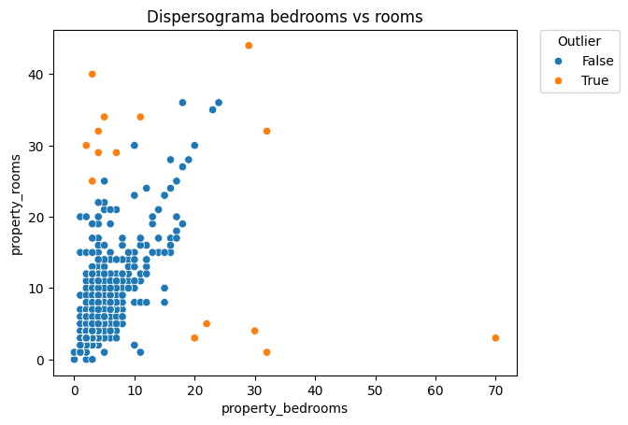

El gráfico surgió durante la detección de valores atípicos de forma multivariada. Cada punto representa los valores que cada observación del dataset posee en las columnas *property_rooms* y *property_bedrooms*. La correlación entre estas variables es positiva, teniendo en cuenta que la mayoría del conjunto de datos aumenta las cantidades de forma pareja, con la cantidad de habitaciones superando la de dormitorios consistentemente.

El análisis realizado con las distancias de Mahalanobis permitió distinguir cuáles de estos valores tenían una mayor probabilidad de ser outliers. El valor de umbral utilizado para este gráfico es de 500.

## **Clustering**

**Tendencia al clustering**

Para el análisis de clustering, se intentó utilizar solamente las columnas *property_rooms* y *property_bedrooms,* ya que son las variables que se probó que exhiben una relación más fuerte con el precio final de la propiedad.

Las demás variables, *latitud, longitud, property_surface_total, property_surface_covered, property_type, y property_price*, estarán a mano para poder tratar de identificar si el algoritmo *K-means* tiene en consideración alguna de estas a la hora de conformar los grupos.

La tendencia al clustering fue calculada mediante la estadística de Hopkins, cuyo resultado fue de un valor próximo a 0.0004. Teniendo en cuenta la hipótesis nula, se puede deducir que no hay clusters significativos en el dataset, y que los datos están relativamente distribuidos de forma uniforme.

**Cantidad de clusters**

Para tener una idea de la cantidad de grupos a utilizar para la clasificación, primero se planteó el *Elbow method* de forma preliminar. Según su gráfico, obtenido mediante el algoritmo *K-means*, la cantidad recomendada sería de 3 o 4 clusters.

Sin embargo, al analizar la calidad de los grupos con el *Silhouette method*, en un rango de 3 a 6 clusters, el coeficiente favorece los 4 clusters.

* **n = 3**, s(i) = 0.6849078154475335
* **n = 4**, s(i) = 0.7551161921370355
* **n = 5**, s(i) = 0.788372265999519
* **n = 6**, s(i) = 0.7954515274636975

Para definir esta cuestión, generamos los respectivos *silhouette plot*:

Si bien el gráfico de 4 clusters demuestra coeficientes consistentemente elevados, uno de ellos resulta contener datos con coeficientes bajos y hasta negativos. Esto significaría entrenar un modelo con grupos cuyos datos son potencialmente atípicos, afectando el desempeño de las clasificaciones.

Elegimos entonces la agrupación en 3 clusters tanto por el tamaño más parejo de cada cluster como por la ausencia de clusters de bajo coeficiente.

Realizamos *violin plots* para observar la densidad de los registros según número de habitaciones, y de dormitorios, en cada cluster. De esta forma se buscó comprender cómo fue que se agruparon los datos.

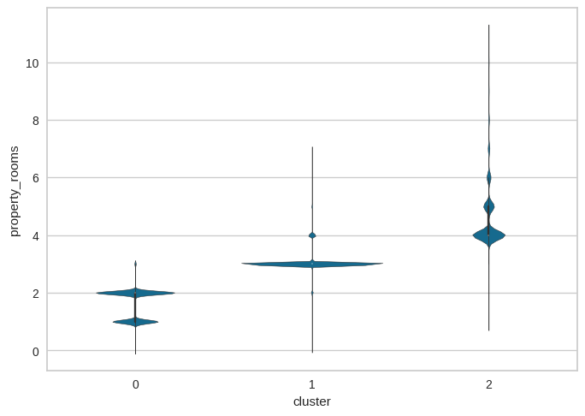

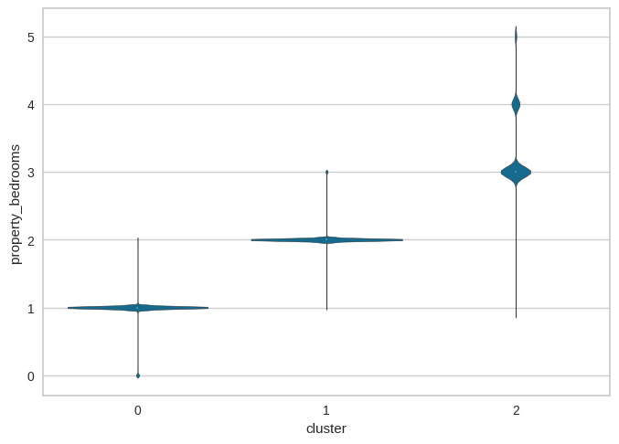

Los clusters están agrupados según la cantidad de habitaciones y dormitorios.

Los grupos 0 y 1 cuentan con una cantidad similar de registros, con la diferencia de que los avisos del grupo 0 detallan menos habitaciones que los del grupo 1.

Luego, el grupo 2 tiene un volumen considerablemente mayor de registros, agrupando aquellos avisos donde se detallan la mayor cantidad de habitaciones.

Llevamos estos grupos a un mapa de CABA para visualizar los avisos del dataset según sus coordenadas de latitud y longitud.

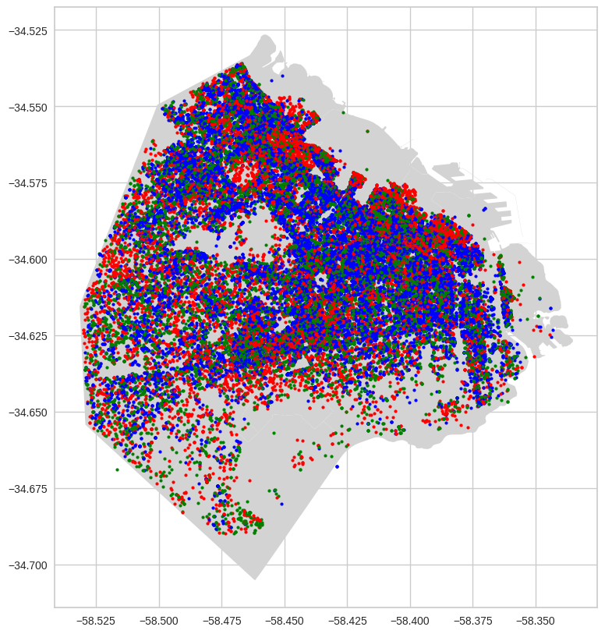

En gran parte de la ciudad, los grupos generados no pueden ser fácilmente identificados según el barrio, están distribuidos sin que la ubicación tenga mucha importancia. Sin embargo, una excepción a esto se presenta en la zona Sur, donde hay una clara falta de propiedades publicitadas, o bien, se encuentran más dispersas que en otras zonas.

## **Clasificación**

**Construcción del target**

Entre las alternativas para la creación de la variable ***tipo_precio***, tras calcular la variable precio por metro cuadrado (*pxm2*) de todas las propiedades, optamos por la segunda opción: dividir *pxm2* en 3 intervalos (25% - 50% - 25%) que representen precios bajos, medios y altos.

* La razón de esto fue que, al probar la primera alternativa, tres intervalos iguales, hallamos grandes variaciones entre los precios dentro de cada intervalo, lo que daría resultados no tan óptimos debido al volumen de datos.
* Además, respecto de la tercera alternativa, analizar *pxm2* por tipo de propiedad tampoco resultaba conveniente, ya que al igual que en el caso anterior, las variaciones de precio eran muy diferentes según la propiedad en cuestión, con variaciones muy grandes en los PH, pero más uniformes en el caso de los departamentos.
* Al reducir el tamaño de los intervalos de precios muy altos y muy bajos, las variaciones de estos intervalos quedan más controladas, lo cual nos sirve para definir los límites entre grupos.

Visualizamos estos nuevos grupos en el mismo mapa de CABA que el utilizado durante el problema de clustering.

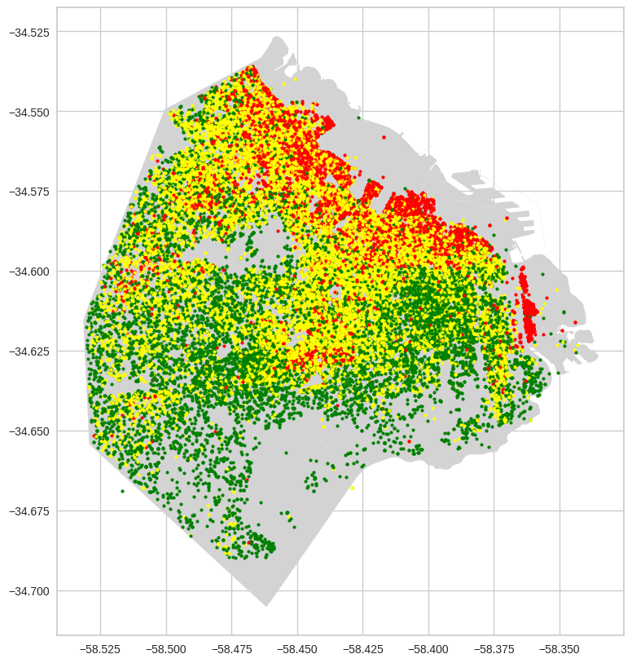

El gráfico presenta diferencias claras en cuanto a la distribución de los grupos, según el precio de las propiedades, y se corresponden en cierta medida con los barrios.

* En principio, el grupo rojo representa los precios altos. Se concentran fuertemente en las zonas Norte (barrios de Palermo, Recoleta y Núñez), y Noreste (barrios de Puerto Madero y Retiro).
* El grupo amarillo de precios medios está disperso en las zonas más céntricas de la ciudad y alrededores, concentrándose más en la zona Norte.
* Luego, el grupo verde de precios bajos está más concentrado en las zonas céntricas y hacia el Sur, pero puede encontrarse a lo largo de toda la superficie de la capital.

## **Estado de Avance**

**1. Análisis Exploratorio y Preprocesamiento de Datos**

**Porcentaje de Avance:** 100%/100%

**Tareas en curso:** -

**Tareas planificadas:** -

**Impedimentos:** -

**2. Agrupamiento**

**Porcentaje de Avance:** 100%/100%

**Tareas en curso:** -

**Tareas planificadas:** -

**Impedimentos:** -

**3. Clasificación**

**Porcentaje de Avance:** 70%/100%

**Tareas en curso:** obtención de métricas

**Tareas planificadas:** entrenamiento de modelo adicional

**Impedimentos:** -

**4. Regresión**

**Porcentaje de Avance:** 30%/100%

**Tareas en curso:** entrenamiento de modelos

**Tareas planificadas:** obtención de métricas

**Impedimentos:** -

## **Tiempo dedicado**

|  |  |  |
| --- | --- | --- |
| **Integrante** | **Tarea** | **Prom. Hs Semana** |
| Verónica Leguizamón | Modelos de regresión | 4 |
| Henry Maldonado | Exploración inicial  Modelos de clasificación | 4 |
| Augusto Rivera Lofrano | Análisis de clusterización  Redacción de informe | 4 |
| Alejandro Vargas | Redacción de informe | 4 |